HỘI ĐỒNG HƯƠNG XUÂN TIẾN TẠI HÀ NỘI TRAO QUÀ CHO HỌC SINH
HỘI ĐỒNG HƯƠNG XUÂN TIẾN TẠI HÀ NỘI
TRAO QUÀ CHO HỌC SINH CÓ THÀNH TÍCH XUẤT SẮC
TRONG NĂM HỌC 2023 – 2024

Hoà chung với niềm vui tươi phấn khởi của cả nước đón Tết Độc Lập. Niềm vui đón chào năm học mới của các thầy cô giáo và các em học sinh trường Tiểu học và THCS Xuân Tiến còn được nhân lên gấp nhiều lần khi được Hội đồng hương Xuân Tiến tại Hà Nội tổ chức lễ trao thưởng cho các em học sinh có thành tich xuất sắc trong năm học 2023 - 2024.
Buổi lễ rất trân trọng được đón Thiếu tướng Mai Quốc Hưng cùng các đại biểu của Hội đồng hương Xuân Tiến tại Hà Nội. Ông Đinh Văn Thạch cùng các đại biểu của Đảng, chính quyền địa phương về dự động viên các thầy cô giáo và các em học sinh.
Buổi lễ còn đón nhận sự có mặt đông đủ của các em học sinh có thành tích Xuất sắc trong năm học 2023 - 2024 và các bậc phụ huynh học sinh.
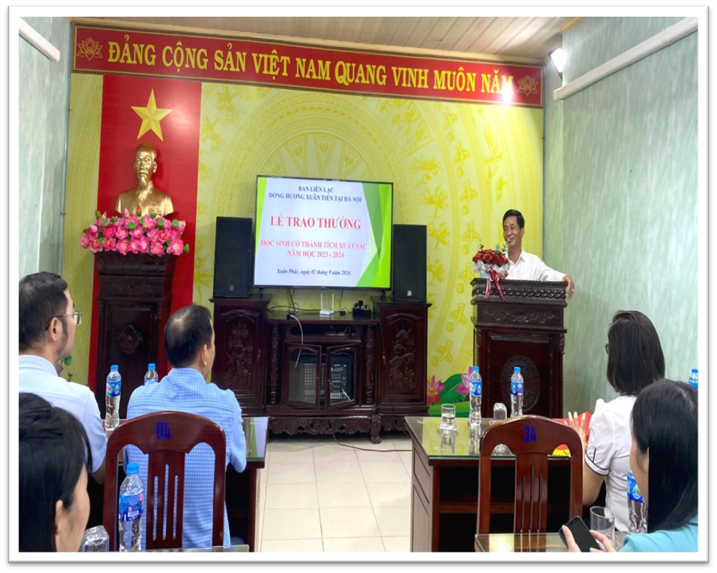Thiếu tướng Mai Quốc Hưng phát biểu động viên các thầy cô giáo và học sinh của các nhà trường
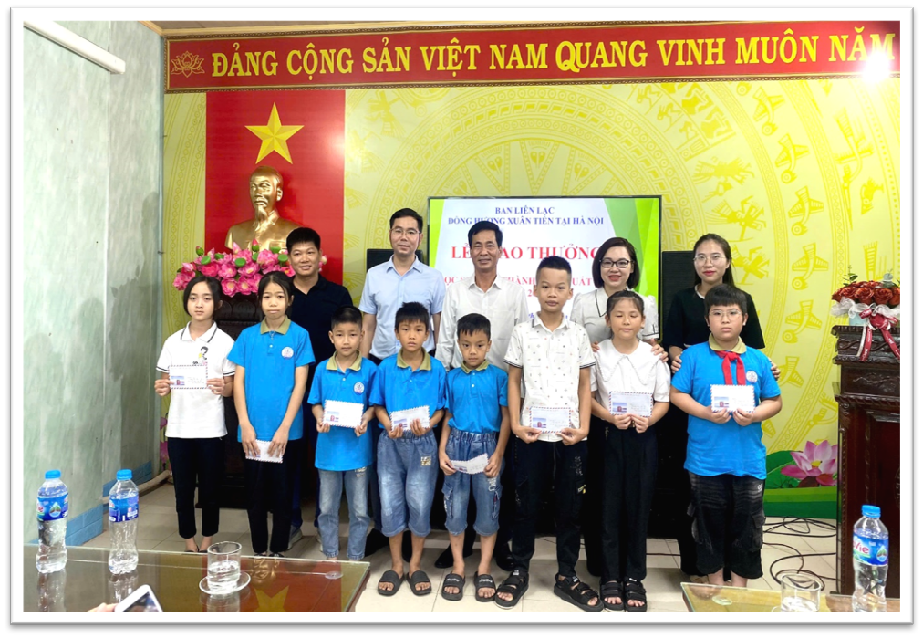
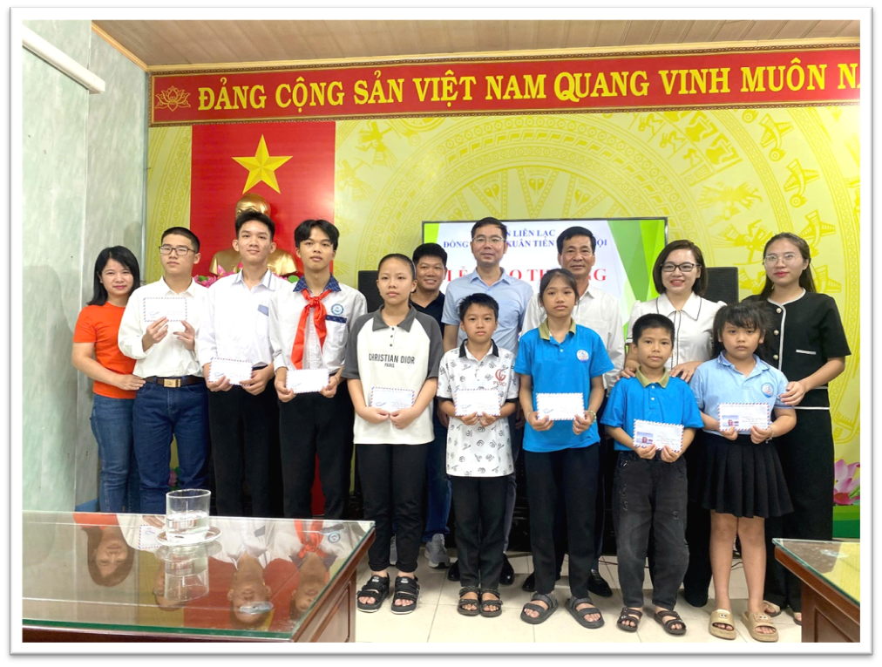
Các đại biểu của Hội đồng hương Xuân Tiến tại Hà Nội tặng quà cho các em có thành tích Xuất sắc trong năm học 2023-2024
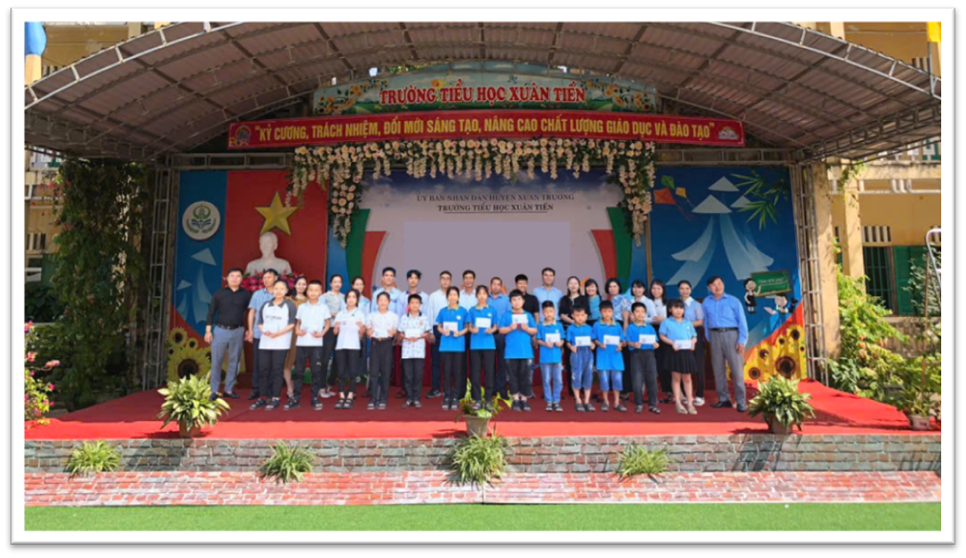
Các đại biểu chụp ảnh lưu niệm với các thầy cô giáo, các em học sinh của các nhà trường
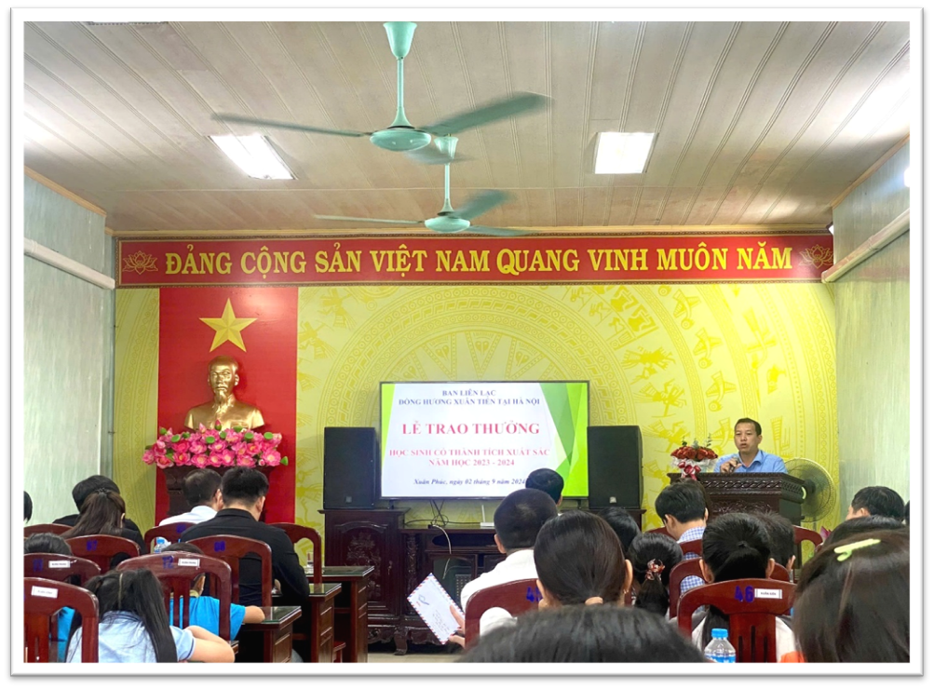
Ông Đinh Văn Thạch phát biểu cảm ơn sự quan tâm của Thiếu tướng Mai Quốc Hưng và các đại biểu, đồng thời ghi nhận sự cố gắng của thầy trò các nhà trường. Mong muốn các thầy cô giáo, các em học sinh sẽ luôn phát huy được tinh thần hiếu học, tích cực trong việc tham gia các hoạt động xã hội. Đồng thời mong muốn địa phương tiếp tục nhận được sự quan tâm nhiều hơn nữa của Thiếu tướng cũng như của các vị đại biểu với các phong trào đặc biệt là phong trào khuyến học khuyến tài của địa phương.
Những món quà về cả tinh thần và vật chất của Hội đồng hương Xuân Tiến tại Hà Nội đến với thầy và trò các nhà trường vào những ngày chuẩn bị bước vào năm học mới thực sự là nguồn cổ vũ, động viên to lớn đối với thầy trò các nhà trường. Tạo thêm động lực cho thầy trò các nhà trường bước vào năm học mới với niềm vui và thắng lợi mới.
Ban BT và TT Trường Tiểu học Xuân Tiến./.

